Ampliación de E/S remota para una automatización móvil
B&R amplía el control X90 y el sistema de E/S
Con su nueva cabecera de CAN X90, B&R facilita la conexión de sensores y actuadores remotos a la maquinaria móvil. El sistema adaptable de control y E/S X90 permite la implementación eficiente de conceptos de automatización para vehículos de construcción, agrícolas y municipales. Los clientes se benefician de soluciones integrales basadas en la plataforma de tecnología B&R.
Muchos posibles usos
La interfaz estandarizada CANopen y los canales de E/S multifunción consiguen que el control de bus X90 sea extremadamente versátil. Todas las funciones se configuran en la aplicación de control utilizando el entorno de desarrollo B&R Automation Studio.
Para entornos adversos
Todos los productos de la familia X90 están diseñados para un uso en entornos exigentes con maquinaria móvil. Pueden trabajar en temperaturas de -40 a + 85 °C (superficie de la carcasa) y son resistentes a vibraciones, golpes hasta 50 g, sal, luz ultravioleta y aceite. La carcasa aporta una protección IP69K.

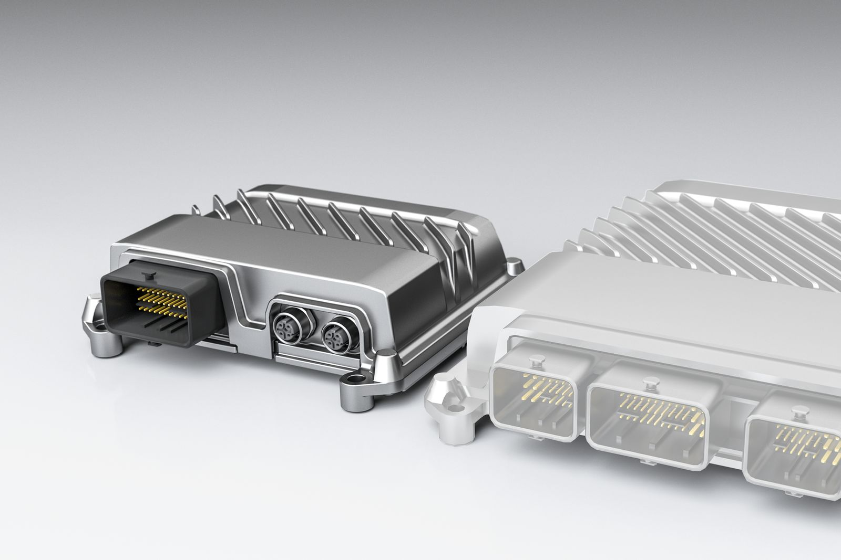
B&R ha ampliado su control X90 y su sistema de E/S para incluir un módulo de E/S para conectar sensores remotos y actuadores en equipos móviles.

Acerca de B&R
B&R, empresa perteneciente al Grupo ABB y con sede en Austria, es líder mundial en automatización industrial. B&R combina tecnología de vanguardia con ingeniería avanzada para proporcionar a usuarios de todos los sectores soluciones completas para la automatización de máquinas y fábricas, Motion Control, HMI y tecnología de seguridad integrada. El catálogo de productos se completa con estándares de comunicación de IoT industrial que incluyen OPC UA, POWERLINK y openSAFETY. Gracias a su única herramienta de software Automation Studio, B&R redefine constantemente el futuro de la ingeniería de automatización. El espíritu innovador que mantiene a B&R a la vanguardia de la automatización industrial está impulsado por el compromiso de simplificar los procesos y superar las expectativas de los clientes.Para más información, visite www.br-automation.com.
Para más información, visite www.br-automation.com.

